AN218RCDD СТРОП ДВУХПЛЕЧЕВОЙ КАНАТНЫЙ РЕГУЛИРУЕМЫЙ С АМОРТИЗАТОРОМ
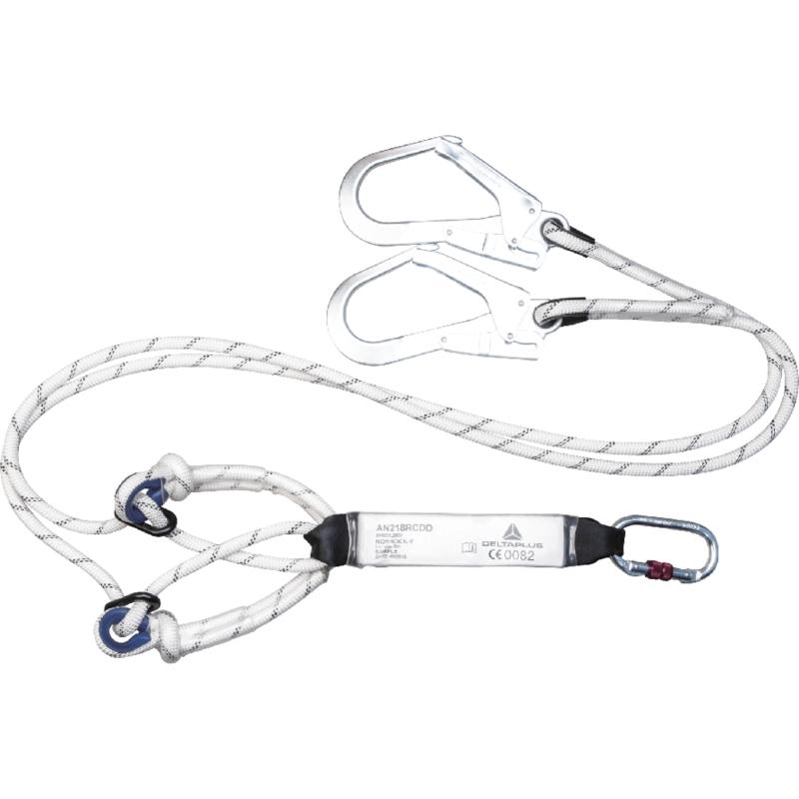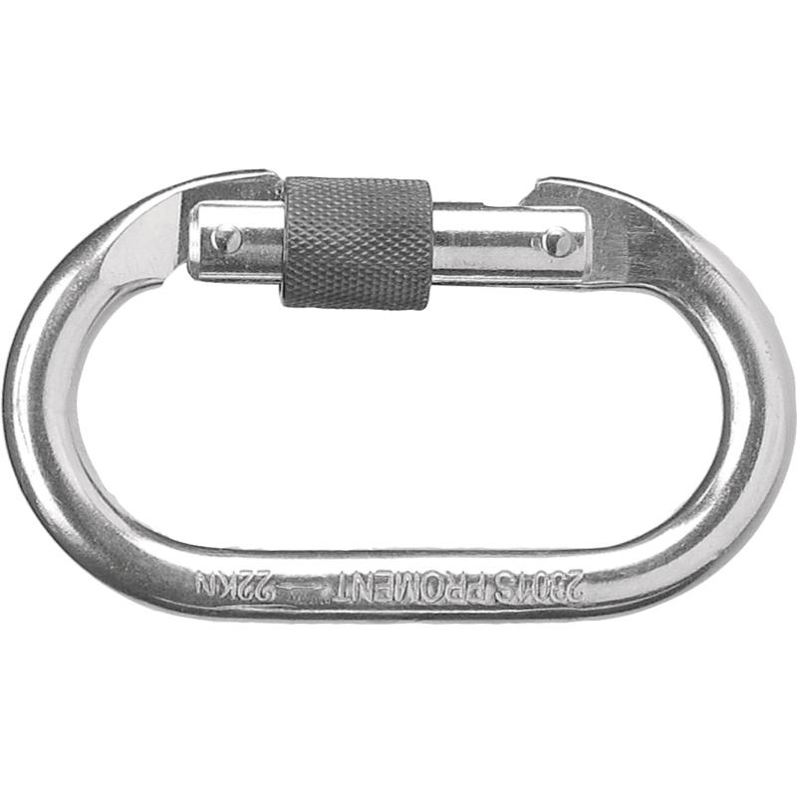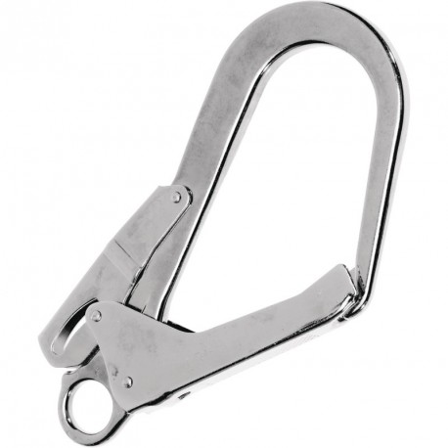
Цвет: бело-черный
Размер: от 1,5 до 2,0 м
СПЕЦИФИКАЦИЯ
Двухплечевой строп канатный с амортизатором и соединителями, регулируемый по длине. Материал: строп - полиамидный плетеный канат диаметром 12 мм, амортизатор – полиэстер, карабины – сталь. Длина стропа регулируется от 1,5 до 2,0 м с помощью двух пластиковых колец на канате. Петлевые наконечники. Амортизатор защищен прозрачной термопластиковой пленкой с возможностью визуального контроля. В комплектацию входят 3 соединителя: 1 карабин резьбовой АМ002 и 2 карабина-крюка АМ022.
Вес – 2,0 кг
ОСНОВНЫЕ ПРЕИМУЩЕСТВА ТОВАРА ДЛЯ ПОЛЬЗОВАТЕЛЯ

